Estudo de caso aplicado: Adivinhe um número.

Ex: adivinhe um número?

O problema consiste em determinar o número escolhido por uma pessoa dentro de um intervalo

Perguntas com respostas de sim e não.

O número é 1?

O número é 2?

O número é 3?

É ineficiente e desperdício de tempo.

P: O número é maior que 50?

R:Não.

P: O número é menor que 20?

R:Sim.

Até encontrar o número

Número de tentativas menor.

Ex: busca binaria

Passo 1 – Ordenar o vetor

Passo 2 – Módulo de L/2

Passo 3 – Acessar estrutura

Passo 4 – Comparar valores

Passo 5 – Repita até encontrar o número

Passo 6 – Imprima “Busca bem sucedida”

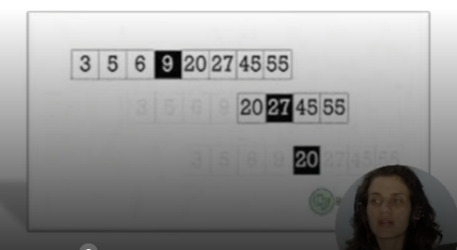

Método de busca mais eficiente por meio de varredura.

# **Habilidade**

Como aprimorar essa habilidade?

Permitindo que seus alunos expliquem suas decisões e seu processo de desenvolvimento para um problema proposto.

(Brennan & Renesck)